**新标准英语一年级起点第九册**

Revision of Module 3

Introduce the festivals .

**大连市长海县小长山岛镇中心小学**

**史海霞**

新标准英语一年级起点第九册

Revision of Module Introduce the festivals.

教学设计

**一、教学目标**

**语言知识目标：**

功能：描述节日。

语法：全体学生能运用：Today is Halloween.Easter is in spring in the UK.

词汇：全体学生能理解Halloween,trick or treat ,give ,festival,scary,mask,neighbor,night,Easter,chick,chocolate.

全体学生能运用:give,night

语音：进一步感知语句的重音。

**语言技能目标：**

全体学生能听懂、说Today is Halloween.Easter is in spring in the UK.

全体学生能朗读课文，阅读相关短文。并能写出1-3个语句介绍自己喜欢的节日。

运用：全体学生能运用已学语言写一个节日。

学习策略：尝试阅读英语故事及其他英语课外读物。

文化意识：了解英语国家的主要节日。

情感态度：乐于接触外国文化，体会中外文化的异同。

**教学内容**

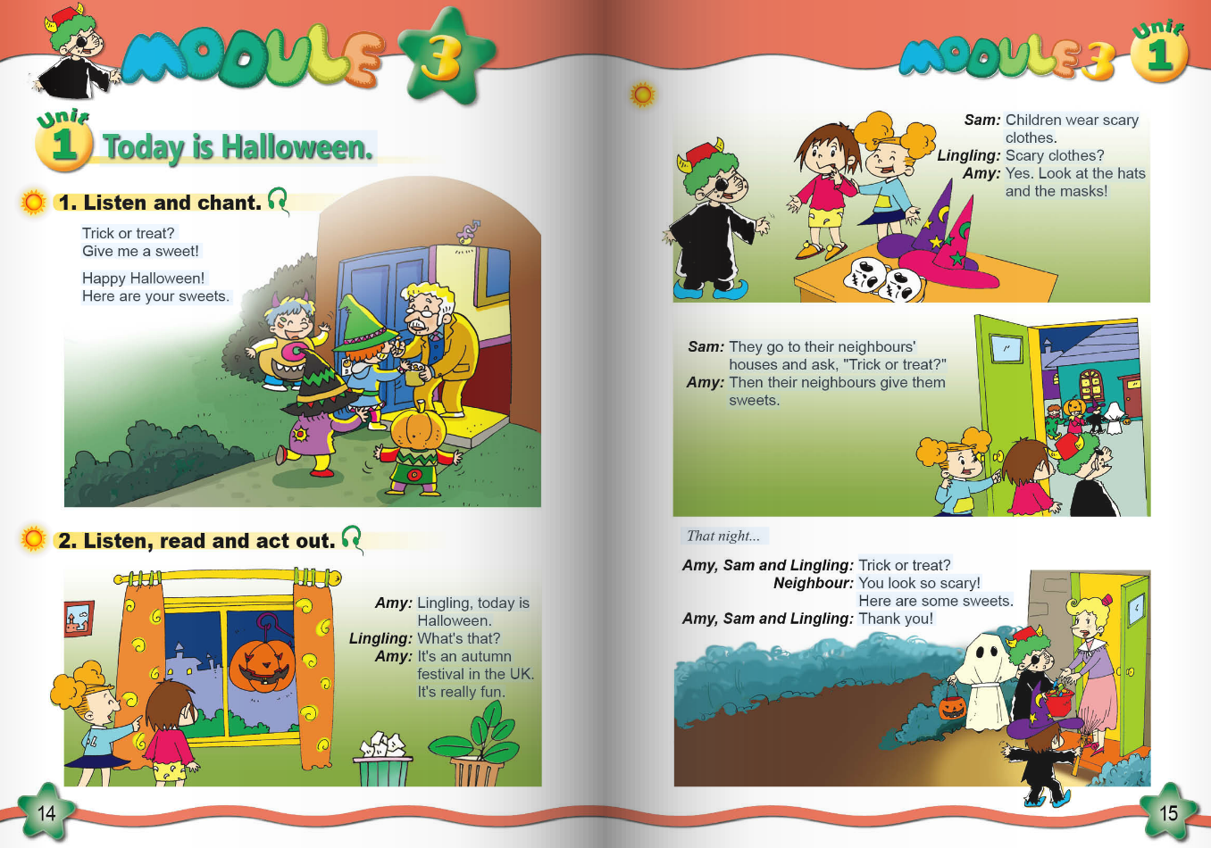

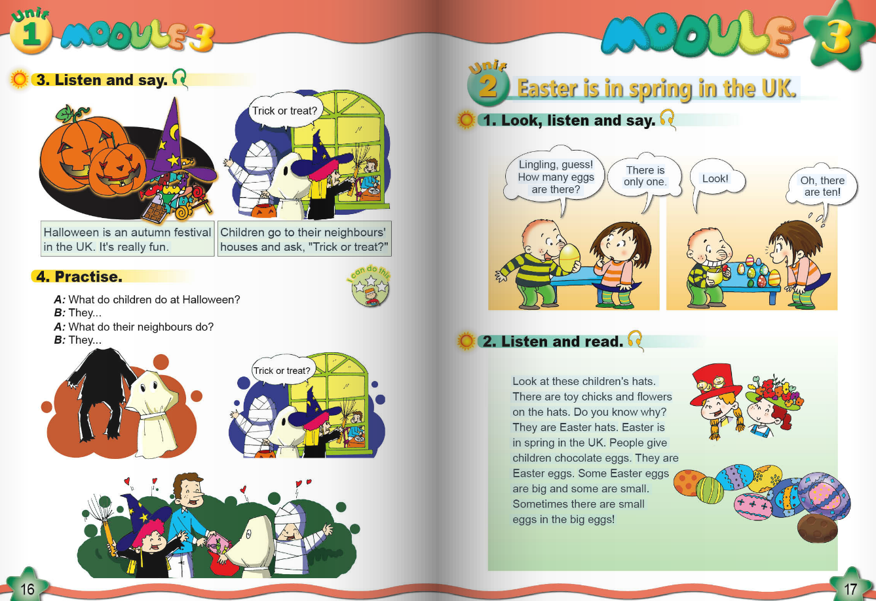

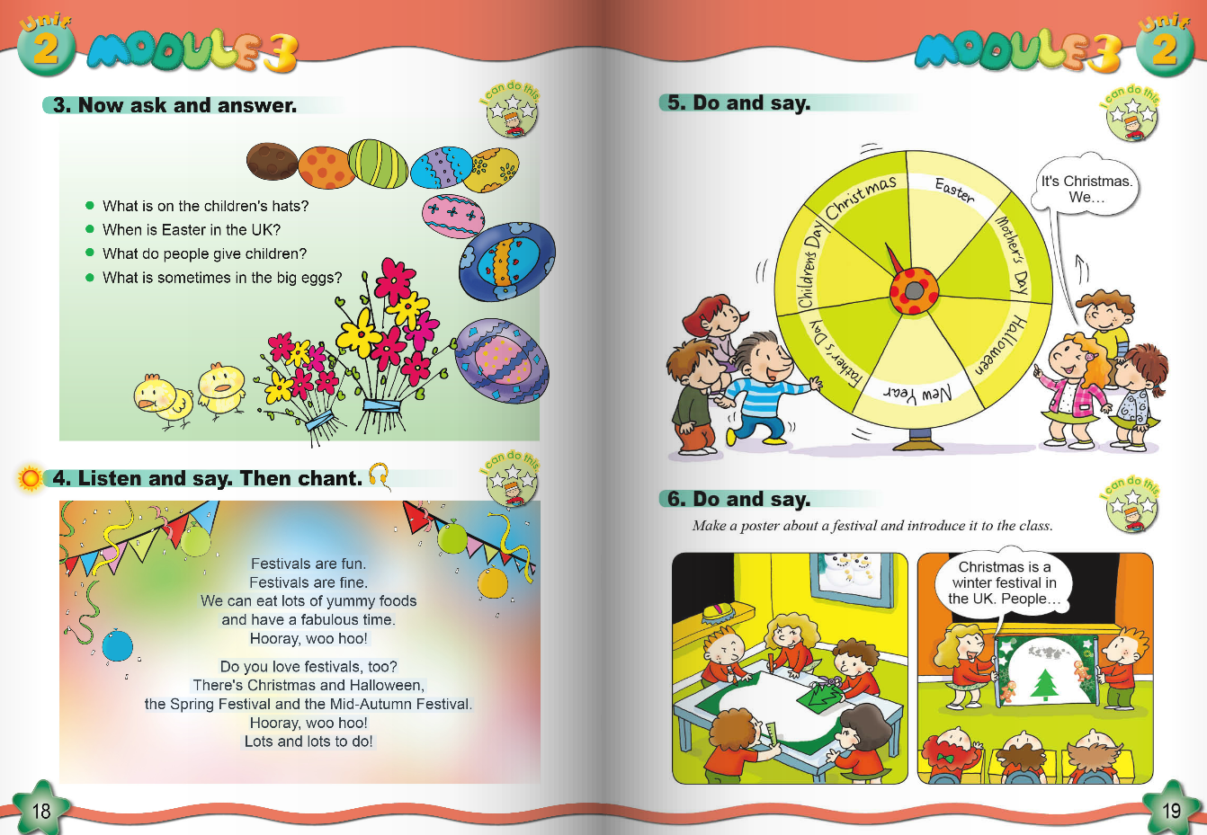

**教学准备**

卡片，CD-ROM , PPT ,task paper ...

**教学过程**

Step 1. Revision and lead-in

1.Chant together .(Module 3 Unit 2 Activity 4)

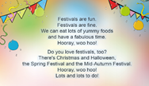

2. Free talk

T: (Point to the picture and ask :)What’s the song about ?

What festivals in this song? .

Step 2. Task Presentation

T:Today let’s introduce your favourite festival.（介绍评价机制，两组比赛爬格子，奖励图片，图片组合起来是两个中国节日，图片有提示）

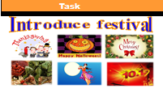

Step 3. Practice

1.Let’s listen and guess:What festival is it?（放录音，M3U1课文内容）

T:Yes,It’s Halloween.This time,read the text of M3U1,and complete from”When is it?What do the children do?What do the neighbours do?How do you feel?”（学生自己读课文，填表格，汇报表格，教师板书在黑板上）

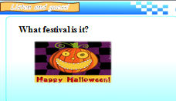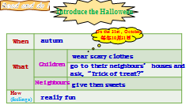

2.Read and fill in the blanks.

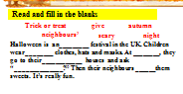

3.Listen and fill in.（教师放M3U2课文录音，学生口头回答，教师板书）

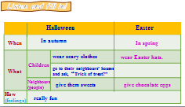

4.Let’s try to retell the text in groups.choose one.（教师引导孩子看黑板板书，在小组内合作复述课文，小组统一选择一个说就可以）

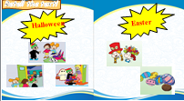

5.Who can retell the text by yourself?

Step 4. Production

1. Listen , number and imitate.（学生听音标号，重复句子）

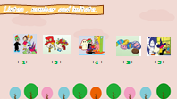

2.Read and tick.（学生在task paper上做，教师在大屏幕对照答案，错的孩子改）

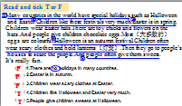

3.Read and guess:What festival is it?（学生自主抽卡片，每抽一张，就会出现一个小短文，根据短文的提示，猜出是什么节日）

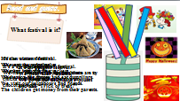

Step 5 . Task Completion

1.There are many festivals.How to introduce your favourite festival?Let’s see.（出示今天的任务呈现，明确要完成的任务，根据When,What,How来介绍节日。）

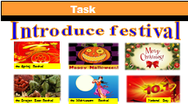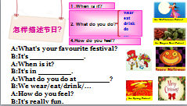

2.Talk about your favourite festival in pairs.Ask and answer.（两人一组，以问答的形式，将节日介绍出来）

3.Write down. Choose one to write .（写作分层，如果写课文中的两个西方节日，一颗星，如果写评价机制的中国节日两颗星，如果自己写其他节日三颗星，有写中国节日的顺便爱国主义教育）

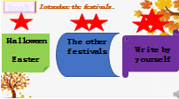

4.Then share .

Step 6 .Summary and Homework

1.Make a summary .

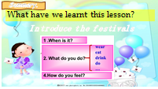

2. Homework

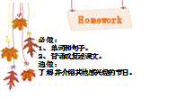

5课堂检测

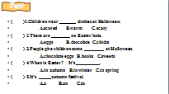

**板书设计：**

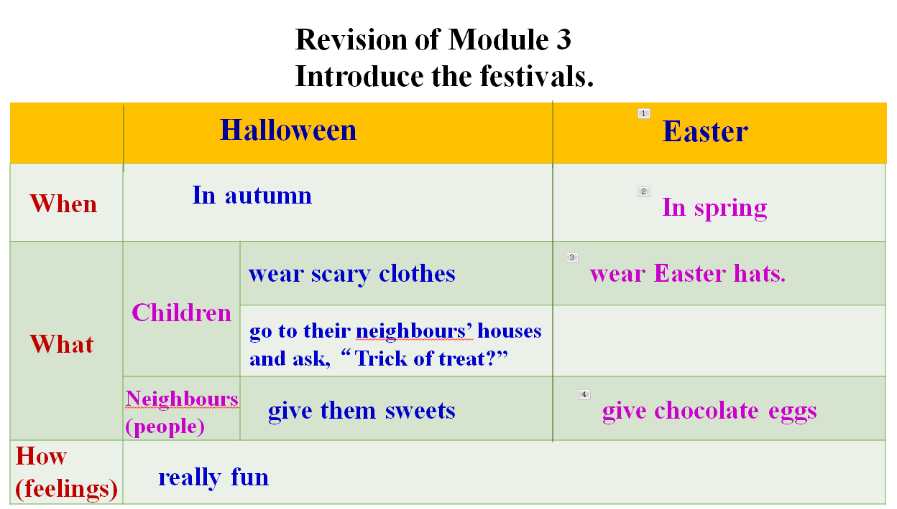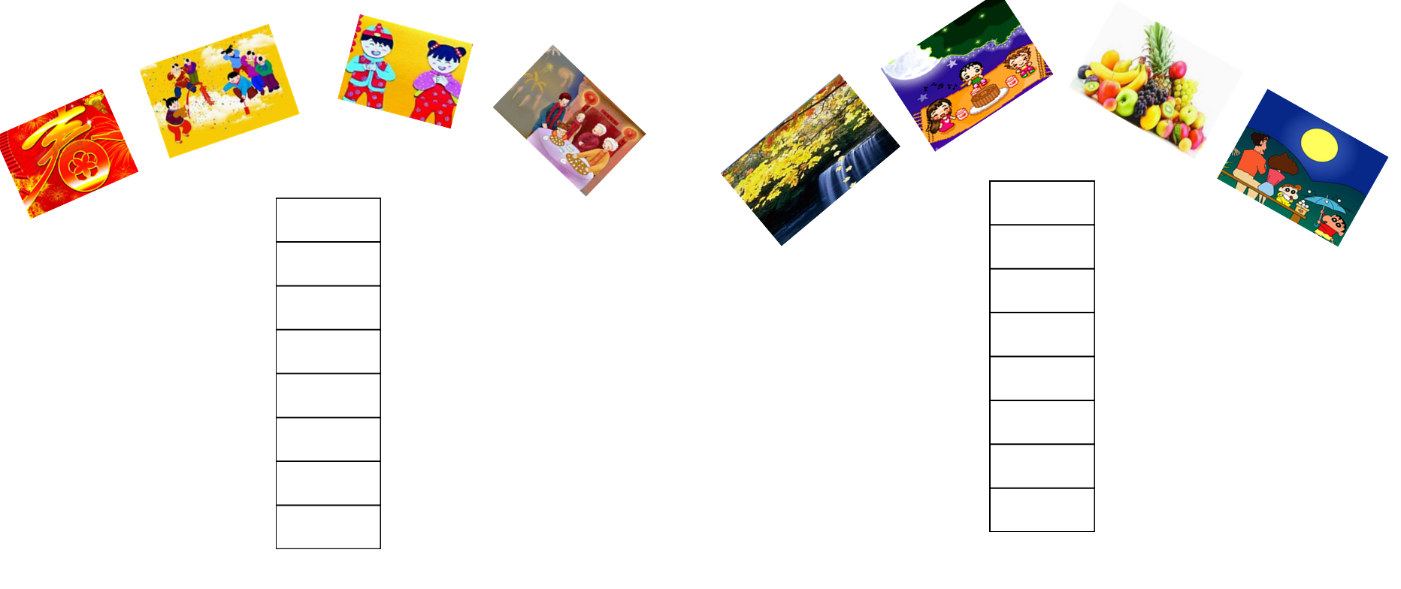

**Task Paper**

一、Read the text and finish the table .（自读课文,完成表格。）

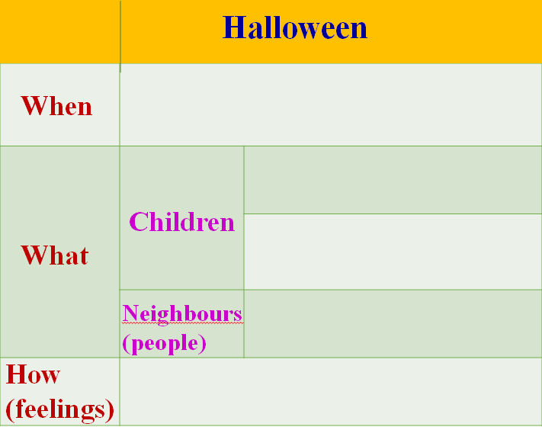

二、Read and fill in the blanks .

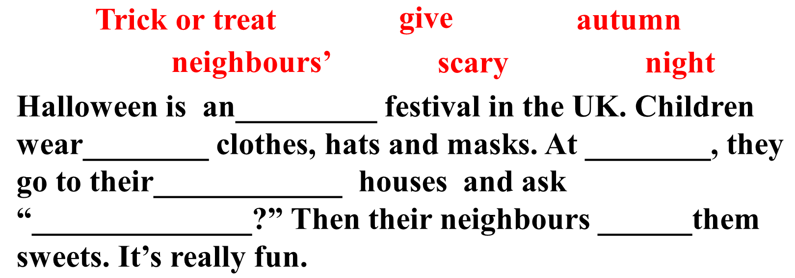

三、Read and tick T / F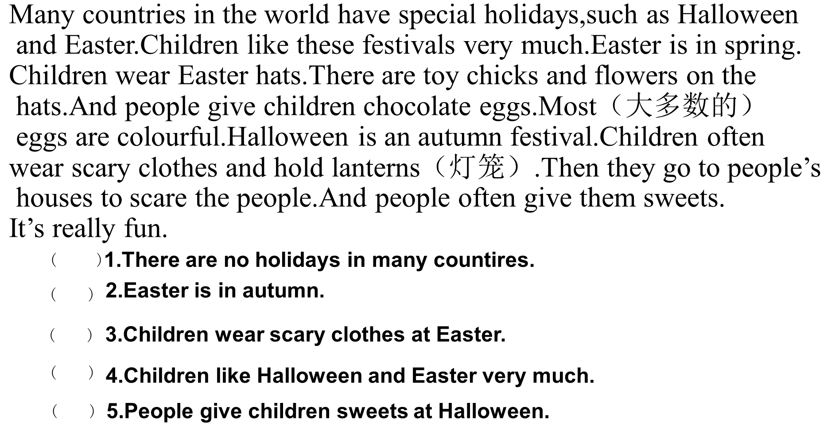

课堂检测

